МИНИСТЕРСТВО ОБРАЗОВАНИЯ РЕСПУБЛИКИ БЕЛАРУСЬ

БЕЛОРУССКИЙ ГОСУДАРСТВЕННЫЙ УНИВЕРСИТЕТ

ФАКУЛЬТЕТ ПРИКЛАДНОЙ МАТЕМАТИКИ И ИНФОРМАТИКИ

ОТЧЕТ ПО вычислительной (ознакомительной)

практике

Мироновой Ксении Михайловны

студентки 1 курса 8 группы,

специальность «Прикладная математика»

Руководитель практики:

старший преподаватель

О.О. Колб

Минск, 2023

ОГЛАВЛЕНИЕ

Введение 3

Глава 1 Теоретические основы выбранного курса 4

1.1 Общая характеристика курса 4

1.2 Модули курса 6

Глава 2 Практическая часть курса 8

2.1 Решение задач 8

Заключение 19

Список использованных источников 20

Введение

Во время учебной практики были поставлены следующие цели и задачи:

- знакомство с порталом компании, возможностями обучения и повышения квалификации;

- изучение инструментов для совместной разработки проектов и контроля версий Git;

- ознакомление с разными направлениями профессиональной подготовки специалистов IT;

- подготовка и настройка программных сред и средств тестирования для прохождения тренинга по направлению .net C#;

- выполнение стандартных заданий тренинга;

- выполнение заданий тренинга повышенного уровня.

В рамках учебной ознакомительной практики был предложен курс для изучения языка программирования С#. Этот язык ориентирован на объектно-ориентированное программирование, довольно прост в изучении и пригоден для разработки мобильных, настольных и серверных приложений на платформе .NET Framework.

Платформы для изучения данного языка программирования:

- <https://learn.epam.com>

- <https://training.by/Training/Details/2665?lang=ru>

Email для регистрации - <mailto:miron2014857@gmail.com>

Срок прохождения учебной практики: 26.06.2023 – 08.07.2023.

Глава 1 Теоретические основы выбранного курса (КУРСОВ)

1.1 Общая характеристика курса

26 июня:

16:00 – 18:00 посмотрела вебинар «Краткий обзор IT-профессий». В данной лекции ознакомилась с пользой IT индустрии, также узнала, какие специалисты необходимы для реализации проектов, и об исполнительных обязанностях членов группы. Зарегистрировалась на платформах training.by, на курс IT Warm up 2023. Прошла тест по английскому в профиле на training.by на результат A2. Затем создала аккаунт на GitLab, AutoCode, GitHub.

27 июня:

9:00 – 10:10 просмотрела вебинар «SAP Development & Consulting». Ознакомилась с таким направлением, как SAP, узнала о sap – консультантах, sap – разработчиках и их обязанностях. Также узнала о cloud – решениях в SAP – разработке.

10:20 – 13:00прошла часть курса .NET WarmUp (2023Q3BY) «Начало работы с автокодом».

28 июня:

9:00 – 13:00 ознакомилась с курсом по Git. Узнала о концепциях VCS, о типах систем управления версиями, а также изучила основные понятия и возможности Git.

29 июня:

10:00 – 11:00 посмотрела вебинар «Data Analytics Engineering», ознакомилась с Data и его основными принципами, узнала, почему Data Analysis так востребован.

11:00 – 12:30 посмотрела вебинар «Functional Testing», узнала о тестировании и его видах.

12:30 – 14:00 посмотрела вебинар «Robotic Process Automation», ознакомилась с Robotic Process Automation, узнала о платформах, с которыми работают RPA – инженеры.

30 июня:

10:00 – 11:00 посмотрела вебинар «Performance Optimization», в котором узнала, почему так важна производительность, ознакомилась с нюансами профессии Performance Engineer.

11:00 – 13:00 посмотрела вебинар «Cloud & DevOps», узнала о направлении DevOps и SRE – разработке.

1.2 Модули курса

Прошла ознакомительный курс по Git «Version Control with Git».

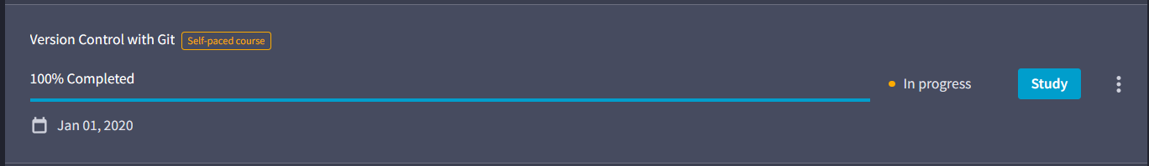

Курс направлен на ознакомление с Git и GitHub. Изучение данного материала было полезно, так как последующее выполнение и тестирование заданий производится при помощи системы контроля версий. В курсе представлены следующие модули:

- Основные моменты по настройке git

- Создание репозитория github и клонирование его

- Извлечение из удаленного

- Содержание папки .git

- Git Gui и gitk

- Содержание папки .git

- .gitignore

- Ветвление и слияние

- Разрешение конфликтов

- Преобразование

- Теги

- Тайник

- Стратегии ветвления

Выполнила практические задания по курсу:

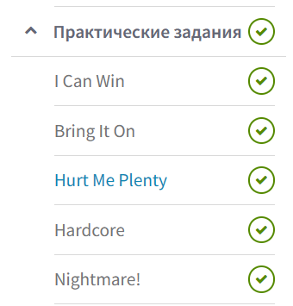

Начала проходить курс .Net WarmUp (2023Q3BY).

Изучила основы языка программирования С#, научилась писать небольшие программы разного уровня сложности. Прошла следующие модули:

- начало работы с Автокодом;

- целые числа;

- статические методы;

- логический тип данных и логические операторы;

- условные операторы (if);

- действительные числа;

- условные операторы (if-else);

- исключения;

- операторы итерации (while);

- операторы итерации (for, do).

Результат прохождения курса:

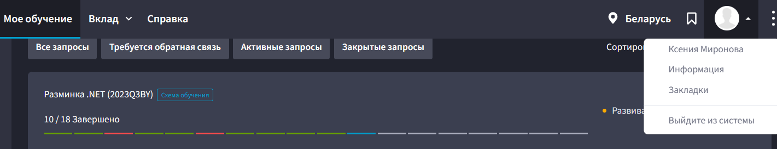

Глава 2 Практическая часть курса

2.1 Решение задач: IT WarmUp (2023Q3BY)

Ниже предоставлю решение по одной задаче из каждой темы.

Задача 1

Описание: реализовать методы, используя таблицу в задании, использовать числовые литералы интегральных числовых типов и константы числовых типов. Также использовать отладчик Visual Studio для преобразования десятичных чисел в шестнадцатеричные и двоичные числа.

Код:

namespace Literals

{

public static class LongIntegers

{

public static long ReturnLongInteger21()

{

return 4_956_185_095_298_947_214L;

}

public static long ReturnLongInteger22()

{

return -1_280_010_762_458_239_942L;

}

public static long ReturnLongInteger23()

{

return -945_783_496_234_828_465L;

}

public static ulong ReturnLongInteger24()

{

return 16_269_823_234_523_742_845uL;

}

public static long ReturnLongInteger25()

{

return 0x7FFF_FFF_FFF_FFF_FFFL;

}

public static long ReturnLongInteger26()

{

return 0xABC_DEF_ABC_DEF_ABCL;

}

public static ulong ReturnLongInteger27()

{

return 0xF97C_39E_717_FA6_3BDuL;

}

public static ulong ReturnLongInteger28()

{

return 0xC4F7_E62_B7A_90A_0BFuL;

}

public static long ReturnLongInteger29()

{

return 0b00111000_11101000_11010101_00111010_10111010_01101010_10011010_10010101L;

}

public static long ReturnLongInteger210()

{

return 0b0010110_11010100_10010100_00010101_01110111_01001111_00001110_10010101L;

}

public static long ReturnLongInteger211()

{

return 0b001010101_01010101_01010101_01010101_01010101_01010101_01010101_01010101L;

}

public static long ReturnLongInteger212()

{

return 0b001110101_00111000_11011100_11111011_01110110_00010111_11111111_11111111L;

}

}

}

Оценка:

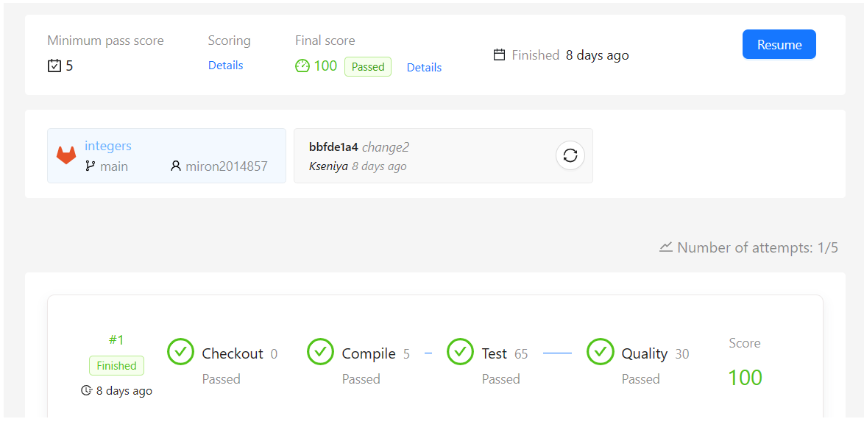

Задача 2

Описание: реализовать методы, используя таблицу

Код:

namespace StaticMethods

{

public static class ReturningMethods

{

public static int ReturnInt()

{

return -1_234_567;

}

public static uint ReturnUnsignedInt()

{

return 1_234_567u;

}

public static long ReturnLong()

{

return -987654321L;

}

public static ulong ReturnUnsignedLong()

{

return 987654321uL;

}

public static float ReturnFloat()

{

return 1234.567f;

}

public static double ReturnDouble()

{

return -9876.54321;

}

public static decimal ReturnDecimal()

{

return -123456789.987654321m;

}

public static string ReturnString()

{

return "Hello, world!";

}

public static char ReturnChar()

{

return 'A';

}

public static byte ReturnByte()

{

return 0xAB;

}

public static bool ReturnBool()

{

return true;

}

}

}

Оценка:

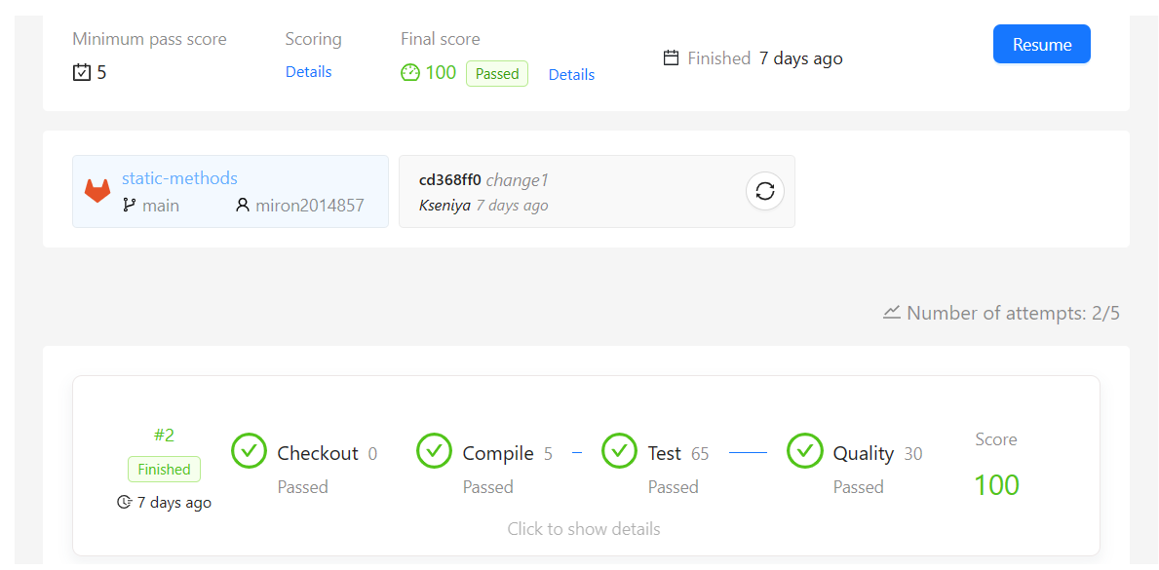

Задача 3:

Описание: реализовать все методы, применив логическую операцию к параметрам метода

Код:

namespace Bools

{

public static class LogicalOperators

{

public static bool LogicalAnd1(bool b1, bool b2)

{

return b1 && b2;

}

public static bool LogicalAnd2(bool b1, bool b2, bool b3)

{

return b1 && b2 && b3;

}

public static bool LogicalAnd3(bool b1, bool b2, bool b3, bool b4)

{

return (b1 && b2) && (b3 && b4);

}

public static bool LogicalOr1(bool b1, bool b2)

{

return b1 || b2;

}

public static bool LogicalOr2(bool b1, bool b2, bool b3)

{

return b1 || b2 || b3;

}

public static bool LogicalOr3(bool b1, bool b2, bool b3, bool b4)

{

return b1 || b2 || b3 || b4;

}

public static bool LogicalXor1(bool b1, bool b2)

{

return b1 ^ b2;

}

public static bool LogicalXor2(bool b1, bool b2, bool b3)

{

return b1 ^ b2 ^ b3;

}

public static bool LogicalXor3(bool b1, bool b2, bool b3, bool b4)

{

return b1 ^ b2 ^ b3 ^ b4;

}

public static bool Negate(bool b)

{

return !b;

}

}

}

Оценка:

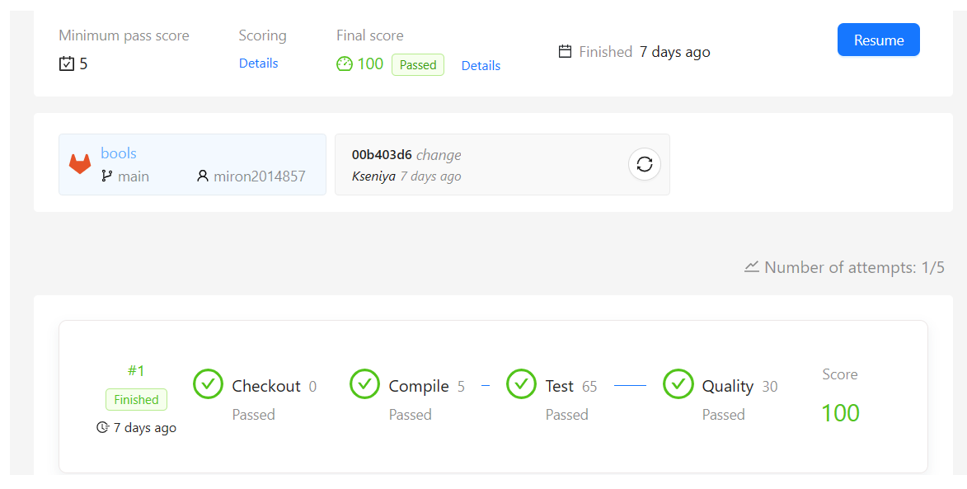

Задача 4

Описание: реализовать статический метод [DoSomething](https://d.docs.live.net/miron2014857/if-statements/-/blob/main/IfStatements/Task1.cs#L5), принадлежащий классу Task7. Алгоритм, показанный на блок-схеме.

Код:

namespace IfStatements

{

public static class Task7

{

public static int DoSomething(bool b, int i)

{

int result = i;

if (b)

{

if (i > -7 && i < 7)

{

result = 7 - i;

}

}

else

{

if (i > -5 && i < 5)

{

return result;

}

result = i + 5;

return result;

}

return result;

}

}

}

Оценка:

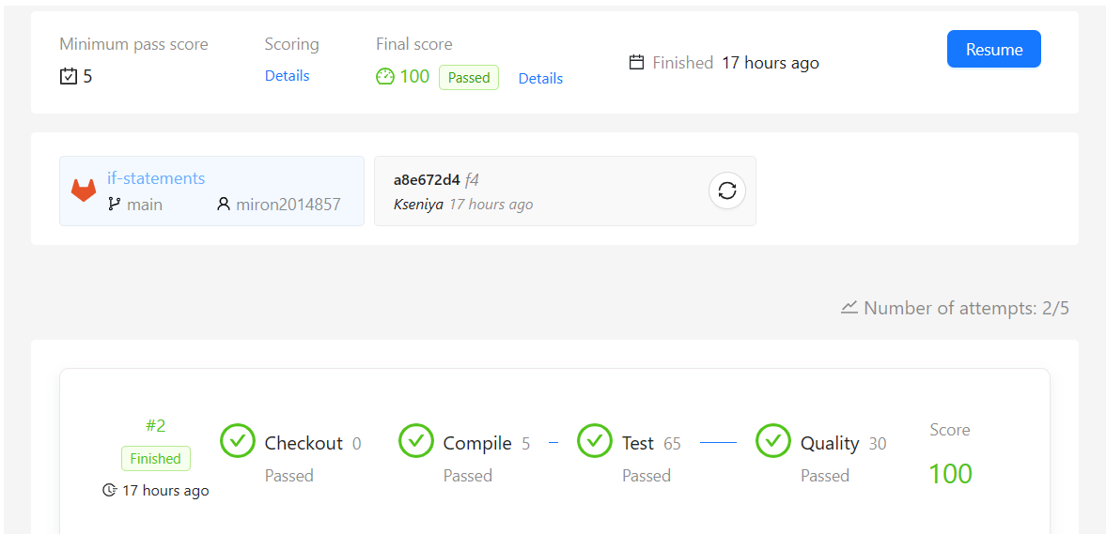

Задача 5

Описание: реализовать методы, используя таблицу.

Код:

namespace Literals

{

public static class Decimals

{

public static decimal ReturnDecimal51()

{

return 0.0m;

}

public static decimal ReturnDecimal52()

{

return 0.0000001m;

}

public static decimal ReturnDecimal53()

{

return -10_000.0000000001m;

}

public static decimal ReturnDecimal54()

{

return 1_048_294_829_438_549_029_840_452_834.109492298482m;

}

public static decimal ReturnDecimal55()

{

return -30_492_996_837_502_378_502_387_459_850.942692284652825m;

}

public static decimal ReturnDecimal56()

{

return 0.7m;

}

}

}

Оценка:

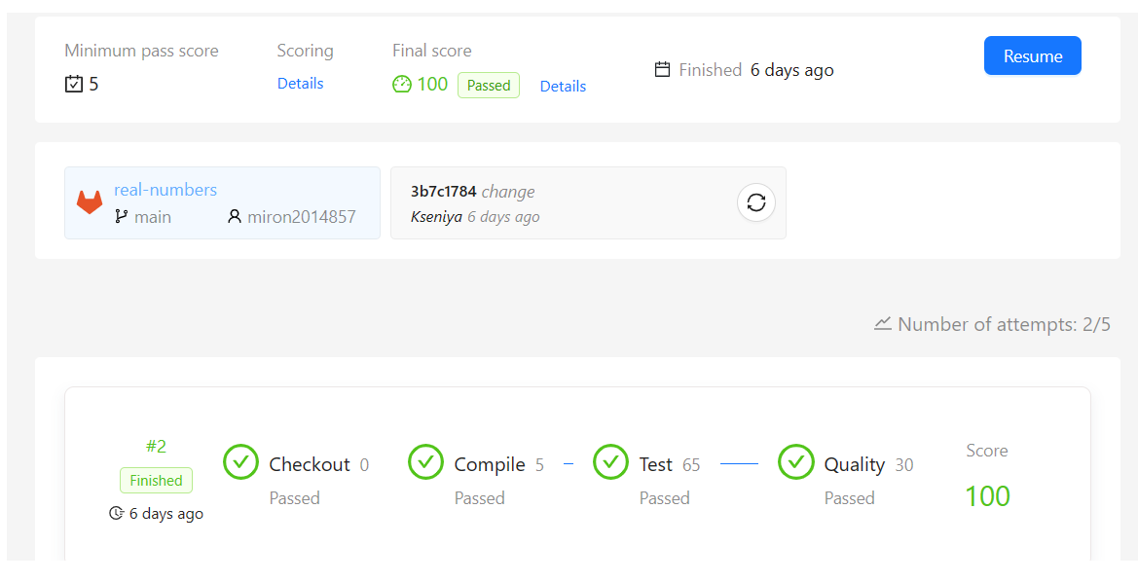

Задача 6

Описание:Реализовать метод [DoSomething1](https://d.docs.live.net/miron2014857/if-else-statements/-/blob/main/IfElseStatements/Task3.cs#L5) в классе Task3 с помощью оператора if **без** части else. На приведенной блок-схеме показан алгоритм, которому должен соответствовать код.

Код:

namespace IfStatements

{

public static class Task3

{

public static int DoSomething1(bool b, int i)

{

int result = 0;

if (b)

{

if (i <= -6)

{

result = i - 10;

}

if (i > -6)

{

result = i + 1;

}

}

if (!b)

{

if (i < 8)

{

result = i - 1;

}

if (i >= 8)

{

result = i + 10;

}

}

return result;

}

}

}

Оценка:

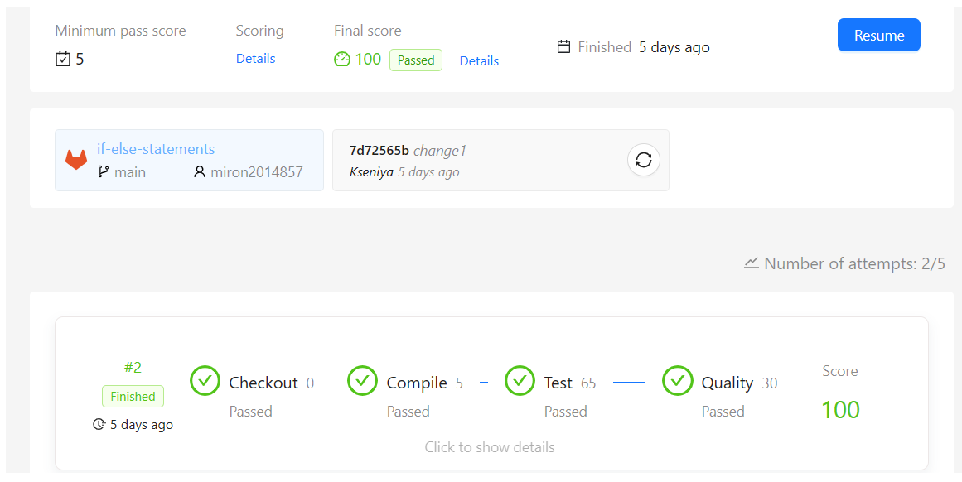

Задача 7

Описание: Добавить код, чтобы проверить, находится ли аргумент l в допустимом диапазоне, и создать исключение ArgumentOutOfRangeException, если аргумент находится за пределами допустимого диапазона.

Код:

namespace Exceptions

{

public static class ThrowingArgumentOutOfRange

{

public static bool CheckParameterAndThrowException2(ulong l)

{

if (l > 7)

{

throw new ArgumentOutOfRangeException(nameof(l));

}

return true;

}

}

}

Оценка:

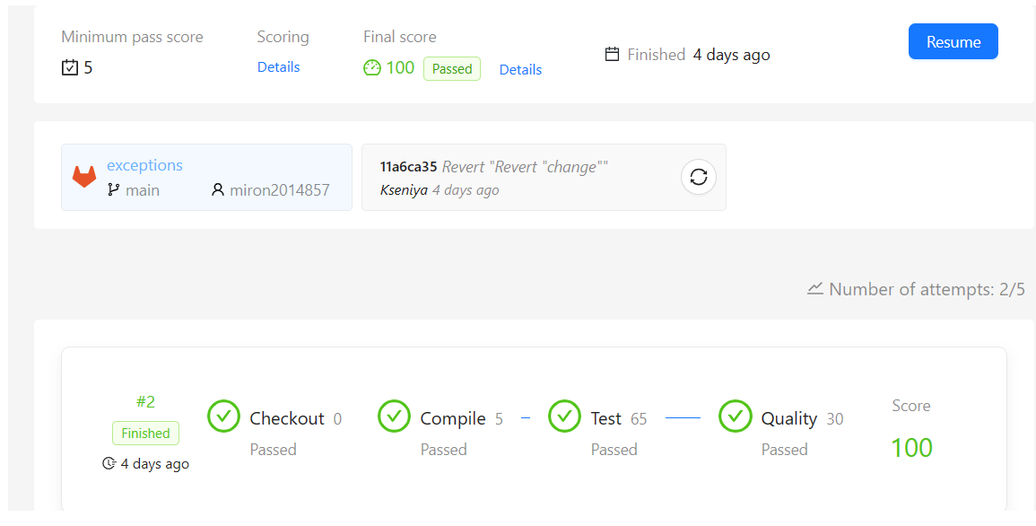

Задача 8

Описание:реализовать метод, возвращающий сумму слагаемых арифметической последовательности, если общая разница равна 1.



Код:

namespace WhileStatements

{

public static class ArithmeticSequences

{

public static int SumArithmeticSequenceTerms1(int a, int n)

{

int sum = 0, i = 0;

while (i < n)

{

sum += i + a;

i++;

}

return sum;

}

}

}

Оценка:

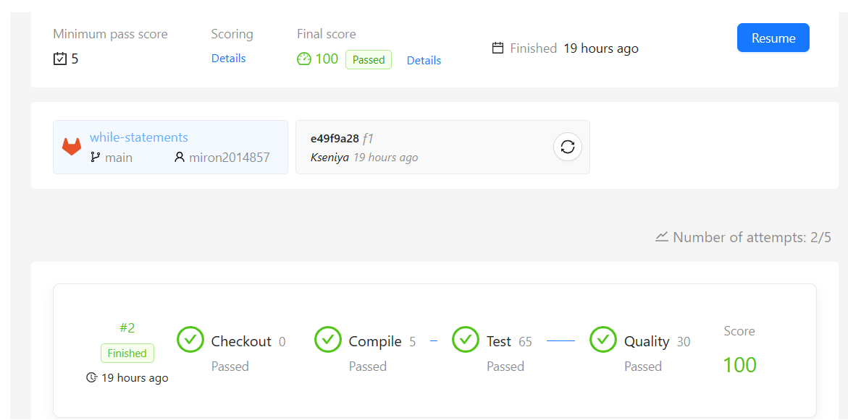

Задача 9

Описание: реализовать метод, возвращающий сумму элементов арифметической последовательности, когда общая разность равна 5.

Код:

namespace WhileStatements

{

public static class ArithmeticSequences

{

public static int SumArithmeticSequenceTerms3(int a, int n)

{

int sum = 0, i = 0;

const int commonDifference = 3;

while (i < n)

{

sum += a + (i * commonDifference);

i++;

}

return sum;

}

public static int SumArithmeticSequenceTerms4(int a, int d, int n)

{

int i = 0, sum = 0;

while (i < n)

{

sum += (d * i) + a;

i++;

}

return sum;

}

}

}

Оценка:

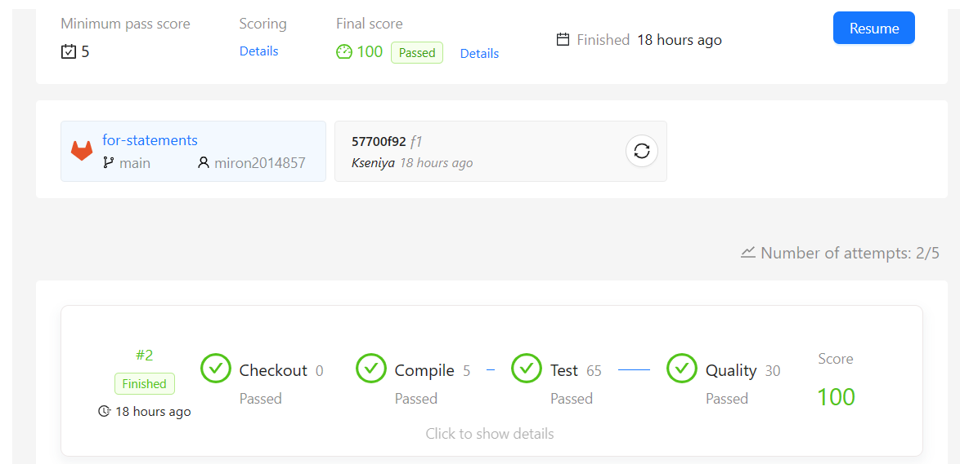

Заключение

Итог работы за время учебной практики заключается в следующем:

- ознакомилась с основными направлениями IT сферы, прослушав вебинары, узнала о некоторых направлениях, про которые ранее не знала;

- изучила принцип работы с Git и его основные возможности, закрепила знания на практике, пройдя курс;

- зарегистрировалась на портале EPAM, прошла тест на уровень английского, а также записалась на курс IT WarmUp (2023Q3BY);

- изучила основы языка программирования С#, подготовила среду разработки Microsoft Visual Studio для работы с языком программирования;

- было решено 15 задач, в каждой из которых присутствует определенное количество подзадач;

- все задачи решены на 100 баллов.

После окончания учебной практики планирую закончить курс, а также немного углубить свои знания по языку программирования С#.

Список использованных источников

1. Джон Пол Мюллер C# для чайников / Джон Пол Мюллер. – Санкт-Петербург: [Диалектика](https://coollib.com/p/25371-ooo-dialektika),  2019. – 608 с.
2. Эндрю Троелсен Язык программирования C# 9 и платформа .NET 5: основные принципы и практики программирования / Эндрю Троелсен, Филипп Джепикс. – Москва: Диалектика, 2022. – 1392 с.
3. Metanit.com / Полное руководство по C# и платформе .NET 6
4. learn.microsoft.com / Документация по С#